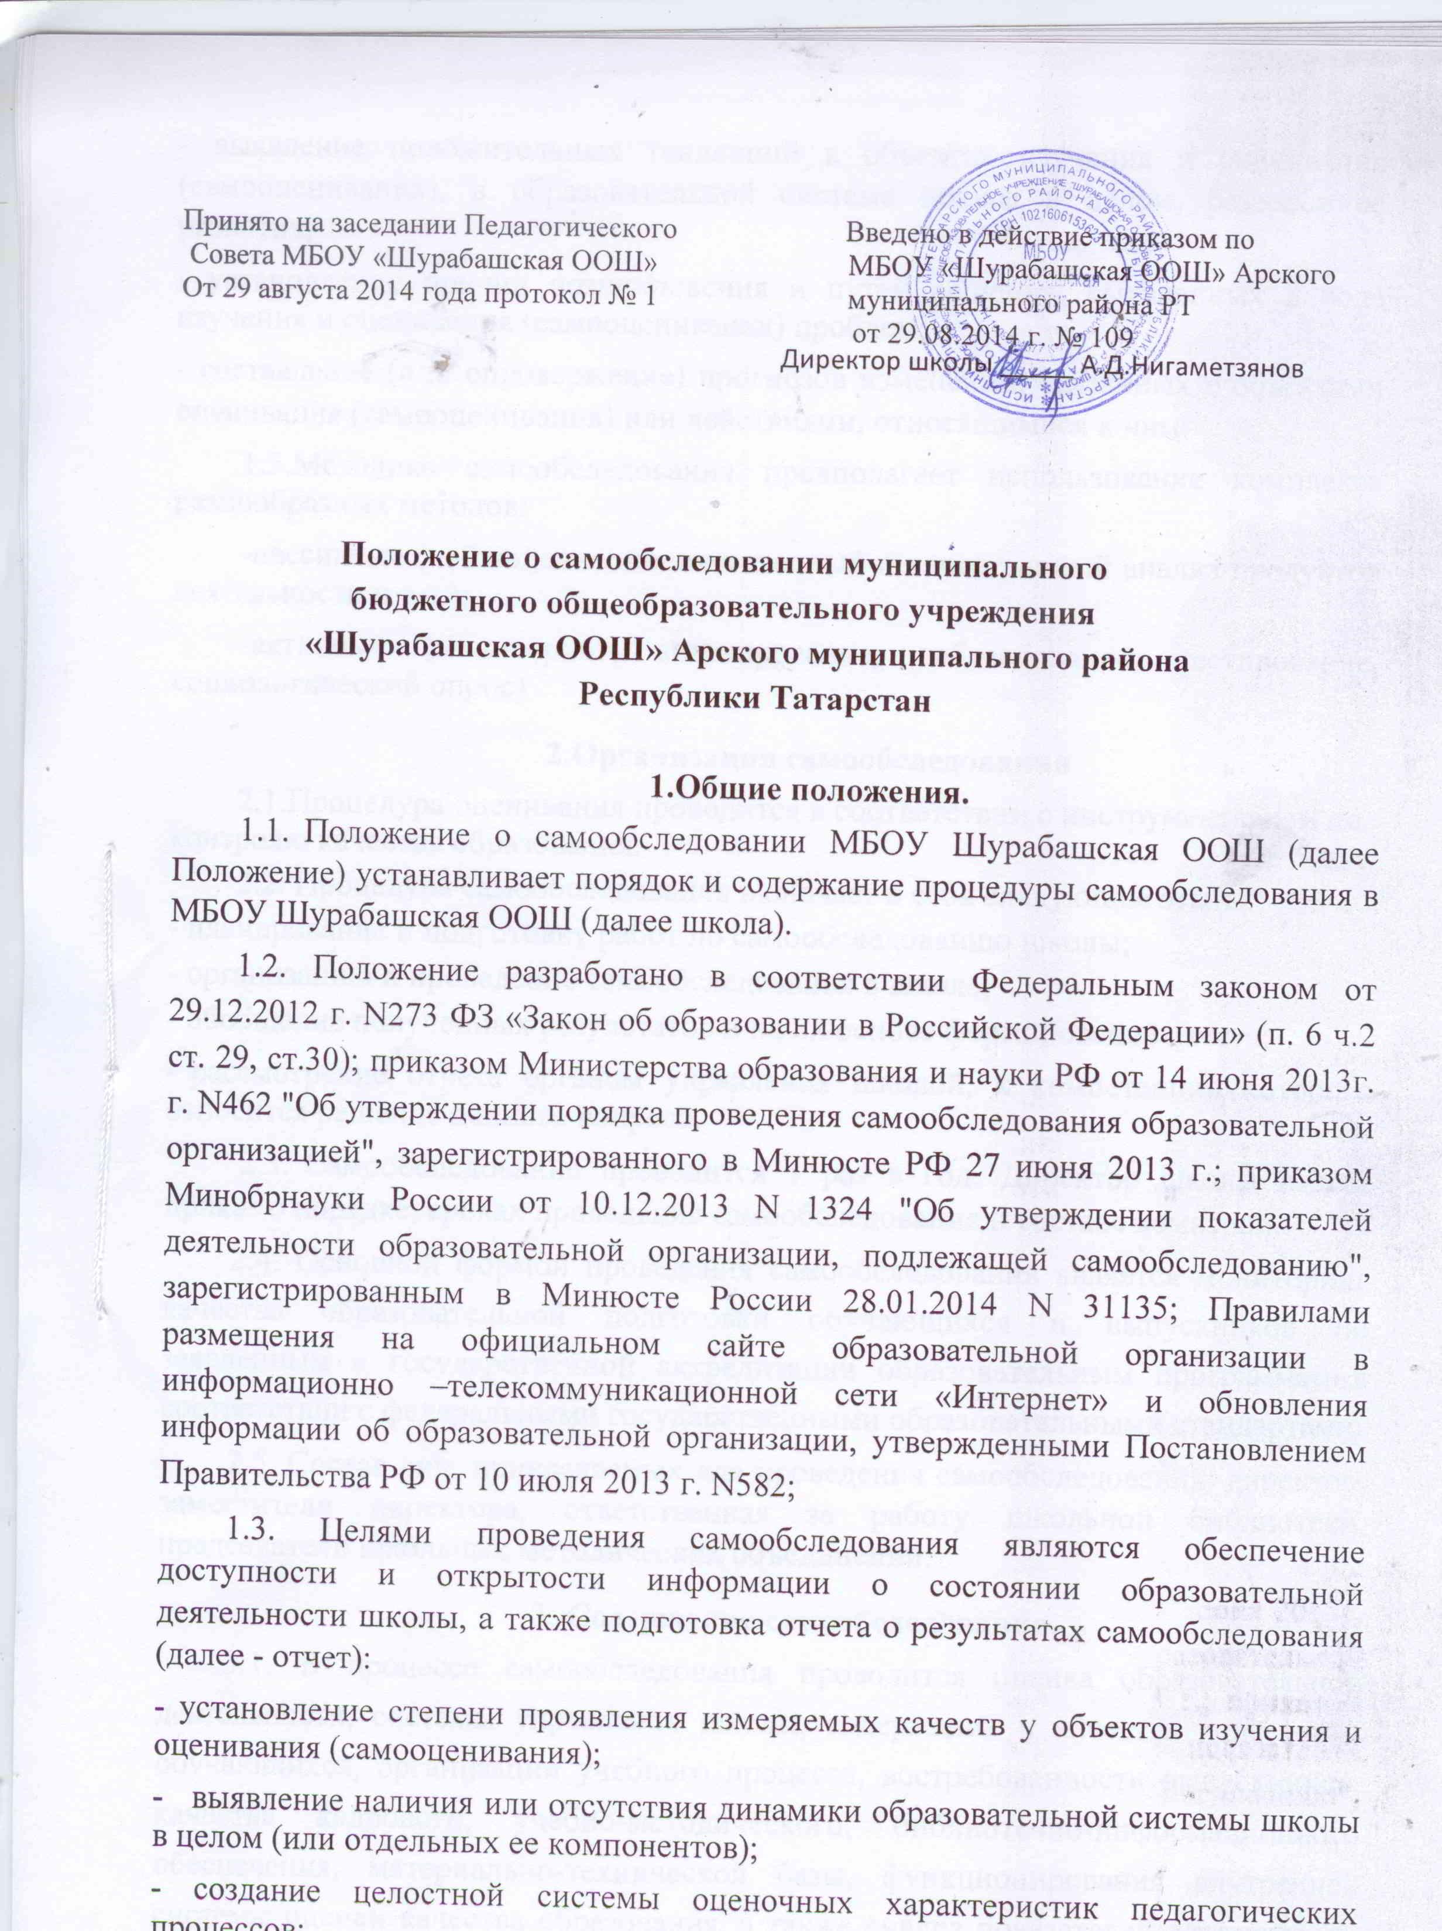
- выявление положительных тенденций в объектах изучения и оценивания (самооценивания), в образовательной системе школы в целом, резервов ее развития;

- установление причин возникновения и путей решения, выявленных в ходе изучения и оценивания (самооценивания) проблем;

- составление (или опровержение) прогнозов изменений, связанных с объектами оценивания (самооценивания) или действиями, относящимися к ним.

1.5.Методика самообследования предполагает использование комплекса разнообразных методов:

-пассивные (наблюдение, количественный и качественный анализ продуктов деятельности и т.п.);

-активные (мониторинг, анкетирование, собеседование, тестирование, социологический опрос)

2.Организация самообследования

2.1.Процедура оценивания проводится в соответствии с инструментарием по контролю качества образования.

  - Процедура самообследования включает в себя следующие этапы:

- планирование и подготовку работ по самообследованию школы;

- организацию и проведение самообследования в школе;

- обобщение полученных результатов и на их основе формирование отчета;

- рассмотрение отчета органом управления школой, к компетенции которого относится решение данного вопроса.

    - Самообследование проводится 1 раз в год. Директор школы издает приказ о порядке, сроках проведения самообследования и составе комиссии.

  - Основной формой проведения самообследования является мониторинг качества образовательной подготовки обучающихся и выпускников по заявленным к государственной аккредитации образовательным программам в соответствии с федеральными государственными образовательными стандартами.

  - Состав лиц, привлекаемых для проведения самообследования: директор, заместители директора, ответственная за работу школьной библиотеки, председатели школьных методических объединений.

  - Содержание самообследования.

- В процессе самообследования проводится оценка образовательной деятельности, системы управления школы, содержания и качества подготовки обучающихся, организации учебного процесса, востребованности выпускников, качества кадрового, учебно-методического, библиотечно-информационного обеспечения, материально-технической базы, функционирования внутренней системы оценки качества образования, а также анализ показателей деятельности школы, подлежащей самообследованию, устанавливаемых федеральным

органом исполнительной власти, осуществляющим функции по выработке государственной политики и нормативно-правовому регулированию в сфере образования.

    - Документация.

- Результаты самообследования школы оформляются в виде отчета, включающего аналитическую часть и результаты анализа показателей деятельности гимназии, подлежащей самообследованию.

- Отчет оформляется в электронном виде и в бумажном варианте по состоянию на 1 августа текущего года.

- Результаты самообследования рассматриваются на педагогическом совете. Отчет о результатах самообследования подписывается директором школы и заверяется печатью организации.

- Отчет о результатах самообследования размещается на официальном сайте школы и направляется учредителю не позднее 1 сентября текущего года.

  - Структура отчета

5.1.Аналитическая часть включает в себя аннотацию, основную часть, заключительную часть, приложения с табличным материалом.

5.2. Основная часть содержит следующие основные разделы:

- Организационно-правовое обеспечение деятельности школы и система управления.

- Характеристика образовательных программ, реализуемых в г школе.

- Кадровое обеспечение реализуемых образовательных и воспитательных программ.

- Показатели уровня и качества общеобразовательной подготовки обучающихся.

- Показатели оценки достижений предметных результатов по итогам государственной итоговой аттестации обучающихся 9 классов.

- Трудоустройство выпускников.

- Выполнение учебных планов и программ по уровням образования.

- Характеристика системы воспитания в школе.

- Учебно-методическое, библиотечно-информационное, материально-техническое обеспечение образовательного процесса.

5.3. Заключительная часть содержит краткие выводы о результатах развития школы и уровне решения приоритетных задач, даются характеристики основных тенденций и выявленных проблем, уточняются основные приоритеты на следующий за отчетным период и определяются перспективы (в соответствии с Программой развития).

5.4.Результаты анализа показателей деятельности организации, подлежащей самообследованию (устанавливаются федеральным органом исполнительной

власти, осуществляющим функции по выработке государственной политики и нормативно-правовому регулированию в сфере образования).

- Требования к информации, включаемой в аналитическую часть

6.1.Требования к качеству информации:

-актуальность – информация должна соответствовать интересам и информационным потребностям целевых групп, способствовать принятию решений в сфере образования;

-достоверность - информация должна быть точной и обоснованной. Сведения, содержащиеся в отчете, подкрепляются ссылками на источники

первичной информации. Источники информации должны отвечать критерию надежности;

-необходимость и достаточность - приводимые данные факты должны служить исключительно целям обоснования или иллюстрации определенных тезисов и положений отчета. Дополнительная информация может быть приведена
- приложении.

  - Информация по каждому из разделов представляется в сжатом виде, с максимально возможным использованием количественных данных, таблиц, списков и перечней (Приложение №1). Текстовая часть каждого из разделов должна быть минимизирована с тем, чтобы отчет в общем своем объеме был доступен для прочтения. Изложение не должно содержать в себе специальных терминов, понятных лишь для узких групп профессионалов (педагогов, экономистов, управленцев и др.).

  - Опубликование персонифицированной информации об участниках образовательных отношений не допускается.

Приложение № 1

Показатели деятельности
МБОУ «Шурабашская ООШ»подлежащей самообследованию.

N п/п | Показатели |  |  |  | Единица
 |  |  |  |  | измерения
1. | Образовательная деятельность
1.1 | Общая численность учащихся |  |  |  | человек
1.2 | Численность учащихся по образовательной программе |  |  |  | человек
 | начального общего образования
1.3 | Численность учащихся по образовательной программе |  |  |  | человек
 | основного общего образования
1.4 | Численность/удельный | вес | численности | учащихся, | человек/%
 | успевающих на "4" и "5" по результатам промежуточной
 | аттестации, в общей численности учащихся
1.6 | Средний балл государственной итоговой аттестации |  |  |  | балл
 | выпускников 9 класса по русскому языку
1.7 | Средний балл государственной итоговой аттестации |  |  |  | балл
 | выпускников 9 класса по математике
1.8 | Численность/удельный вес численности выпускников 9 |  |  |  | человек/%
 | класса, получивших неудовлетворительные результаты на
 | государственной итоговой аттестации по русскому языку, в
 | общей численности выпускников 9 класса
1.9 | Численность/удельный вес численности выпускников 9 |  |  |  | человек/%
 | класса, получивших неудовлетворительные результаты на
 | государственной итоговой аттестации по математике, в
 | общей численности выпускников 9 класса
1.10 | Численность/удельный вес численности выпускников 9 |  |  |  | человек/%
 | класса, не получивших | аттестаты об основном общем

 | образовании, в общей численности выпускников 9 класса
1.11 | Численность/удельный вес численности выпускников 9 |  |  |  |  |  | человек/%
 | класса, получивших аттестаты об основном общем
 | образовании с отличием, в общей численности выпускников
 | 9 класса
1.12 | Численность/удельный |  | вес | численности |  | учащихся, | человек/%
 | принявших участие в различных олимпиадах, смотрах,
 | конкурсах, в общей численности учащихся
1.13 | Численность/удельный вес численности учащихся - |  |  |  |  |  | человек/%
 | победителей и призеров олимпиад, смотров, конкурсов, в
 | общей численности учащихся, в том числе:
1.13.1 | Регионального уровня |  |  |  |  |  | человек/%
1.13.2 | Федерального уровня |  |  |  |  |  | человек/%
1.13.3 | Международного уровня |  |  |  |  |  | человек/%
1.14 | Численность/удельный вес численности учащихся в рамках |  |  |  |  |  | человек/%
 | сетевой формы реализации образовательных программ, в
 | общей численности учащихся
1.15 | Общая численность педагогических работников, в том |  |  |  |  |  | человек
 | числе:
1.16 | Численность/удельный вес численности педагогических |  |  |  |  |  | человек/%
 | работников, имеющих высшее образование, в общей
 | численности педагогических работников
1.7 | Численность/удельный вес численности педагогических |  |  |  |  |  | человек/%
 | работников, имеющих высшее образование педагогической
 | направленности (профиля), в общей численности
 | педагогических работников
1.18 | Численность/удельный вес численности педагогических |  |  |  |  |  | человек/%
 | работников, | имеющих | среднее |  | профессиональное
 | образование, | в общей | численности |  | педагогических

 | работников
1.19 | Численность/удельный вес численности педагогических |  |  |  |  |  |  |  | человек/%
 | работников, | имеющих |  | среднее |  | профессиональное
 | образование педагогической направленности (профиля), в
 | общей численности педагогических работников
1.20 | Численность/удельный вес численности педагогических |  |  |  |  |  |  |  | человек/%
 | работников, которым по результатам аттестации присвоена
 | квалификационная категория, в общей численности
 | педагогических работников, в том числе:
1.20.1 | Высшая |  |  |  |  |  |  |  | человек/%
1.20.2 | Первая |  |  |  |  |  |  |  | человек/%
1.21 | Численность/удельный вес численности педагогических |  |  |  |  |  |  |  | человек/%
 | работников в общей численности педагогических
 | работников, педагогический стаж работы которых
 | составляет:
1.21.1 | До 5 лет |  |  |  |  |  |  |  | человек/%
1.21.2 | Свыше 30 лет |  |  |  |  |  |  |  | человек/%
1.22 | Численность/удельный вес численности педагогических |  |  |  |  |  |  |  | человек/%
 | работников в общей численности педагогических
 | работников в возрасте до 30 лет
1.23 | Численность/удельный вес численности педагогических |  |  |  |  |  |  |  | человек/%
 | работников в общей численности педагогических
 | работников в возрасте от 55 лет
1.24 | Численность/удельный вес численности педагогических и |  |  |  |  |  |  |  | человек/%
 | административно-хозяйственных работников, прошедших за
 | последние |  | 5 |  | лет |  | повышение
 | квалификации/профессиональную |  |  |  | переподготовку |  |  | по
 | профилю педагогической деятельности или иной
 | осуществляемой |  | в | образовательной |  |  | организации
 | деятельности, в общей численности педагогических и
 | административно-хозяйственных работников
1.25 | Численность/удельный вес численности педагогических и |  |  |  |  |  |  |  | человек/%
 | административно-хозяйственных работников, прошедших
 | повышение | квалификации |  |  | по | применению |  | в
 | образовательном |  | процессе федеральных |  |  | государственных
 | образовательных стандартов, в общей численности
 | педагогических |  | и | административно-хозяйственных
 | работников
2. | Инфраструктура
2.1 | Количество компьютеров в расчете на одного учащегося |  |  |  |  |  |  |  | единиц
2.2 | Количество экземпляров учебной и учебно-методической |  |  |  |  |  |  |  | единиц
 | литературы из общего количества единиц хранения
 | библиотечного фонда, состоящих на учете, в расчете на
 | одного учащегося
2.3 | Наличие в образовательной организации системы |  |  |  |  |  |  |  | да/нет
 | электронного документооборота

2.4 | Наличие читального зала библиотеки, в том числе: | да/нет
2.4.1 | С обеспечением возможности работы на стационарных | да/нет
 | компьютерах или использования переносных компьютеров
2.4.2 | С медиатекой | да/нет
2.4.3 | Оснащенного средствами сканирования и распознавания | да/нет
 | текстов
2.4.4 | С выходом в Интернет с компьютеров, расположенных в | да/нет
 | помещении библиотеки
2.4.5 | С контролируемой распечаткой бумажных материалов | да/нет
2.5 | Численность/удельный вес численности учащихся, которым | человек/%
 | обеспечена возможность пользоваться широкополосным
 | Интернетом (не менее 2 Мб/с), в общей численности
 | учащихся
2.6 | Общая площадь помещений, в которых осуществляется | кв. м
 | образовательная деятельность, в расчете на одного
 | учащегося

